ĐỀ KIỂM TRA CUỐI HỌC KỲ II
THAM KHẢO
NĂM HỌC 2022 – 2023
MÔN: TOÁN 7
Thời gian làm bài: 90 phút

Đề 5
- TRẮC NGHIỆM (3 điểm). Chọn đáp án đáp án đúng nhất. (Mỗi câu 0,25 điểm)
Câu 1. Đại lượng y tỉ lệ thuận với đại lượng x theo hệ số tỉ lệ k, nếu y liên hệ với x theo công thức
- y = kx B. y = -k.x C. x = ky D. x = -ky
Câu 2. Tìm x biết $\frac{x}{6}=\frac{2}{3}$
- x = 4 B. x = 6 C. x = 9 D. x = 0,25
Câu 3. Nếu $\frac{a}{b}=\frac{c}{d}$thì:
A. a = c B. a.c = b.d C. a.d = b.c D. b = d.
Câu 4. Bậc của đa thức 10 − 2x + 3x² là:
A. 1 B. 2 C. 3 D. 4.
Câu 5. Biểu thức nào sau đây là đa thức một biến ?
A. x + 2y + 3z B. 2x + 6 C. $x^{2}$ + ${5y}^{3}$ D. 8a + 9b
Câu 6. Cho hai đa thức G(x) = 2x + 7 và H(x) = 3x +6. Tính G(x) + H(x).
A. −x + 1 B. 5x + 13 C. 5x + 1 D. x − 1.
Câu 7. Kết quả của phép nhân 2x(3x³ + 7x − 9) là đa thức nào trong các đa thức sau:
A. 6x² + 14x – 18 B. ${6x}^{4}$ + 14x² − 18x
C. 6x³ + 14x² − 11x D. 5x³ + 9x² − 7x.
Câu 8. Trong các bộ ba đoạn thẳng sau đây. Bộ gồm ba đoạn thẳng nào là độ dài ba cạnh của một tam giác ?
A. 5cm, 3cm, 2cm B. 5cm, 1cm, 1cm
C. 5cm, 3cm, 6cm D. 5cm, 5cm, 10cm
Câu 9. Cho $∆ABC$ biết $\hat{A}={30}^{0}$; $\hat{B}={70}^{0}$. Số đo góc C là:
A. ${40}^{0}$ B. ${70}^{0}$ C. ${80}^{0}$ D. ${100}^{0}$
Câu 10. Cho $∆ABC=∆DEF$biết $\hat{A}=\hat{D}={90}^{0}và$ $\hat{B}={20}^{0}$. Số đó của góc F là:
- ${160}^{0}$ B. ${90}^{0}$ C. ${20}^{0}$ D. ${70}^{0}$
Câu 11. Trong các biến cố sau, biến cố nào là biến cố ngẫu nhiên?
A. Kết quả thi cuối học kì II em sẽ được điểm 10 môn Toán.
B. Trong nhiệt độ thường, nước đun đến 100ºC sẽ sôi.
C. Mặt trời mọc đằng Đông
D. Tháng hai có 30 ngày.
Câu 12. Biến cố chắc chắn là :
A. biến cố luôn xảy ra
B. biến cố không bao giờ xảy ra
C. biến cố không thể biết trước nó có xảy ra hay không
D. Các đáp án trên đều sai.

- TỰ LUẬN : (7 điểm)
Câu 1. (1,0 điểm):
Số học sinh của ba lớp 7A, 7B, 7C tương ứng tỉ lệ với 21; 20; 22 Tính số học sinh của mỗi, biết rằng lớp 7C có nhiều hơn lớp 7A là 2 học sinh.
Câu 2. (1,25 điểm) Cho đa thức A(x) = 3x + 9
- Tính giá trị của đa thức A(x) khi x = 5
b) Hỏi x = $-3$ có phải là một nghiệm của đa thức A(x) = 3x + 9 không ? Vì sao ?
Câu 3. (3,25 điểm) Cho $∆$ABC vuông tại A biết AB = 3cm, AC = 4cm, BC = 5cm. Trên tia đối của AB lấy điểm D sao cho AB = AD.
- Chứng minh: $∆$ABC =$∆$ADC
- Chứng minh: $∆$CDB cân. Tính chu vi của $∆$CDB
- Từ B kẻ đường thẳng vuông góc với CB tại B, từ D kẻ đường thẳng vuông góc với CD tại D, hai đường thẳng này cắt nhau tại E.
Chứng minh rằng ba điểm C, A, E thẳng hàng.
Câu 4. (1 điểm) Một hộp đựng 1 viên bi xanh, 1 viên bi đỏ, 5 viên bi đen có kích thước và khối lượng bằng nhau. Chọn ngẫu nhiên 1 viên bi từ trong hộp:
- Hãy so sánh xác suất của các biến cố sau:
A: “ viên bi lấy ra có màu xanh”
B: “ viên bi lấy ra có màu đỏ”
C: “ viên bi lấy ra có màu đen”
- Gọi E là biến cố “ viên bi được lấy ra có màu vàng”. Tính xác suất của biến cố E
Câu 5. (0,5 điểm) Tìm x, y, z biết rằng: $\frac{a}{2}=\frac{b}{3}=\frac{c}{4}$ và $a^{2}-b^{2}-2c^{2}=108$

HƯỚNG DẪN CHẤM

- TRẮC NGHIỆM

Câu 1 | Câu  2 | Câu  3 | Câu  4 | Câu  5 | Câu  6 | Câu  7 | Câu  8 | Câu  9 | Câu  10 | Câu  11 | Câu  12
A | A | C | B | B | B | B | C | C | D | A | A

- TỰ LUẬN

Câu | Đáp án | Điểm
Câu 1.  (1,0 điểm) | Gọi a,b,c lần lượt là số học sinh của ba lớp 7A, 7B, 7C cần tìm (a,b,c $∈N^{*}$)  Theo đề bài ta có  $$\frac{a}{21}=\frac{b}{20}=\frac{c}{22}=\frac{c-a}{22-21}=\frac{2}{1}=2$$  =>$\frac{a}{21}=2=>a=21. 2=42$  $$\frac{b}{20}=2=>b=20.2=40$$  $$\frac{c}{22}=2=>c=22.2=44$$  Vậy số học sinh lần lượt của ba lớp 7A,7B,7C là 42; 40; 44 | 0,25  0,25  0,25  0,25  0,25
Câu 2. (1,25điểm) | - A(5) = 3.5 + 9 =15 +9 = 24  - x = $-3$ là một nghiệm của đa thức A(x) = 3x + 9  vì: A(-3) = 3. (-3) + 9 = 0 | 0,75  0,5
Câu 3. (3,25điểm) | Vẽ hình đúng theo yêu cầu  - xét $∆$ABC vuông tại A$và ∆$ADC vuông tại A có: AB = AD (gt) CA là cạnh chung =>$∆$ABC =$∆$ADC (hai cạnh góc vuông) - từ $∆$ABC =$∆$ADC =>CB = CD (hai cạnh tương ứng) => $∆$CDB cân tại C 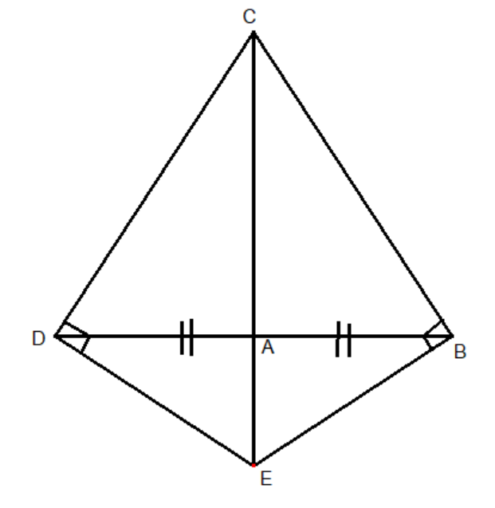  CB = CD = 5cm, DB = 2.AB = 2. 3 = 6cm  Chu vi $∆$CDB : CD + CB + DB = 5 + 5 + 6 = 16cm  - từ $∆$ABC =$∆$ADC  =>$\hat{DCA}= \hat{BCA}$ (hai góc tương ứng)  => CA là tia phân giác của $\hat{DCB}$ (1)  Xét $∆$CDE vuông tại D và $∆$CBE vuông tại B ta có:  CD = CB  CE là cạnh chung  =>$∆$CDE = $∆$CBE (cạnh huyền, cạnh góc vuông)  =>$\hat{DCE}= \hat{BCE}$ (hai góc tương ứng)  => CE là tia phân giác của $\hat{DCB}$ (2)  Từ 1) và 2) => ba điểm C, A, E thẳng hàng. | 0,5  1,0  0,75  0,5  0,5
Câu 4.  (1 điểm) | - Theo đề bài số viên bi lấy ra có màu xanh và số viên bi lấy ra có màu đỏ là như nhau nên khả năng lấy được hai loại viên bi này bằng nhau =>P(A) = P(B)  Số viên bi lấy ra có màu đen nhiều hơn màu xanh  =>P(C) > P(A)  Số viên bi lấy ra có màu đen nhiều hơn màu đỏ  =>P(C) > P(B)  b) Biến cố E là biến cố không thể nên P(E) = 0 | 0,5  0,5
Câu 5. (0,5 điểm) | Ta có  $$\frac{a}{2}=\frac{b}{3}=\frac{c}{4}=>\frac{a^{2}}{4}=\frac{b^{2}}{9}=\frac{c^{2}}{16}$$  Áp dụng tính chất dãy tỉ số bằng nhau ta có  $$\frac{a^{2}}{4}=\frac{b^{2}}{9}=\frac{c^{2}}{16}=\frac{a^{2}-b^{2}+{2c}^{2}}{4-9+32}=\frac{108}{27}=4$$  Do đó:  $$\frac{a^{2}}{4}=4=>a^{2}=16=>a=4 hoặc a=-4$$  $$\frac{b^{2}}{9}=4=>b^{2}=36=>b=6 hoặc b=-6$$  $$\frac{c^{2}}{16}=4=>c^{2}=64=>c=8 hoặc c=-8$$  Vậy $a = 4, b = 6, c = 8$hoặc $a=-4, b=-6, c=-8$ | 0,5

